ПАРНИ С АРБАТА.

Во вторник 1 июля 1941 года прокурор Карело-Финской ССР Абрам Андреевич Виролайнен пригласил в кабинет своих заместителей И.А.Громова и И.Ф.Шнитко, руководителей следственного, кадрового, материально-технического и других подразделений. На оперативном совещании планировалось детальное обсуждение вопросов службы, обусловленных вторжением прошедшей ночью войск финской армии на территорию СССР в приграничных районах Карелии. Предстояло проработать план эвакуации кадрового состава районных прокуратур с семьями, материальных средств и служебной документации с территорий возможных в будущем боевых действий.

И ещё одна проблема очень заботила руководителя высшего надзорного ведомства Республики. Последнюю неделю, с первых дней войны, ему приходилось ежедневно увольнять до десятка сотрудников. Следователи, прокуроры активно призывались в Красную Армию, уходили на войну с фашистами. Взамен ушедших на фронт из Петрозаводска, Кекскольма, Выборга, Лоухи уже приняты новые сотрудники. Но кадровых вакансий оставалось, как никогда, много и впору было на оперативные должности назначать студенток-машинисток.

Ушёл на передовую хороший надёжный следователь из п. Реболы Михаил Малышев – участник «Зимней» войны с финнами. Он успешно прикрывал и второй район – Ругозерский. Теперь, с его увольнением, нужны два следователя. А к приграничному посёлку Реболы, да и в сторону Ругозерского уже пробиваются части финской армии. Обе прокуратуры эвакуировать надо без промедления.

Следователи – народ уникальный. Всегда готовы работать в полевых условиях – где нет ни дорог, ни даже ночлежных изб для приезжих, ни столовых, ни фельдшера, ни магазина, ни почты, ни начальства, ни подчинённых. Всегда готовы выехать на осмотр криминального происшествия, следов убийства, пожара, аварии на производстве, отравлений, утоплений людей – буквально в любую минуту, день ли – ночь, дождь ли - вьюга, здоров или болен, в соседний двор или на лесную делянку за сотню километров. Следователь всегда на службе, всегда готов устанавливать событие чужой беды, скрытое временем, природой, злым умыслом.

В первый же день войны, одновременно с Малышевым ушёл на фронт его товарищ из Кеми Павел Кожин, а в только что начавший формироваться партизанский отряд районное начальство выпросило следователя из Пудожа, бывшего пограничника. Есть вакансия ещё в Пряже. И ещё, и ещё…

Зазвонил телефон. Руководитель кадровой службы попросил разрешения зайти до начала оперативного совещания – «для срочного доклада». Виктор Николаевич сообщил о только что состоявшимся телефонном разговоре с руководством юридического института Прокуратуры СССР, передал слова декана дневного отделения о том, что «…институт выдал направления для устройства на работу следователями пятерым студентам, закончившим три курса из четырёх. Обучение прерывается, так как институт эвакуируется из Москвы в Ташкент.

Все пятеро – 20-летние москвичи, ровесники, комсомольцы, успеваемость безупречная. Характеризуются исключительно положительно. Приедут с направлениями со дня на день. Парни страстно мечтают работать следователями в прокуратуре Карелии. Ждите».

«Парни с Арбата будут кстати» - подумалось прокурору.

Образование у вчерашних студентов - незаконченное высшее юридическое - оказалось достаточным для приёма на работу и завидным для многих сотрудников того времени. Лишь три довоенных карельских следователя закончили высшие учебные заведения. Из остальных в институтах не учился никто. В солидном надзорном ведомстве в 1941-м году не все имели даже среднее юридическое образование. В относительно небольшом коллективе пятеро были приняты на службу следователями из рабочих лесопунктов и совхозов - выпускники обычных школ. Они, конечно, не изучали «Основы уголовной техники» С.Н.Трегубова, трудов Ф.Н.Плевако, А.Ф.Кони и даже современного им академика А.Я.Вышинского. Да и об Уголовном кодексе РСФСР такие кандидаты в Пинкертоны знали лишь понаслышке. Потому и случались порой трудности в работе, да и прямые нарушения законности. Вот показательный пример тому.

Петрозаводский следователь и прокурор в 1941г. пытались привлечь к уголовной ответственности свою же коллегу Б.А.Гуткину. Грех девушки, заведующей секретным отделом, состоял в том, что она отсутствовала на работе в течение одного часа. У сотрудницы ужасно разболелся зуб, и она ушла к доктору, предупредив об этом своего начальника, и даже представила ему справку из поликлиники. Казалось бы, налицо явное отсутствие вины и состава преступления! Однако, следователь возбудил уголовное дело, провёл расследование, а прокурор утвердил обвинительное заключение и передал материалы в суд!?

Только благодаря порядочности судьи девушка была оправдана.

***

Пётр Абрикосов, Василий Агеев, Зиновий Весбланд, Исай Гоник и Григорий Долгопятов работать приехали в приграничную воюющую Карелию из относительно безопасной Москвы как в тяжёлое время. Однако, каким странным ни может показаться такое решение, именно такую жизнь они и искали.

Это были лучшие представители довоенной советской молодёжи. Тут уместно отметить особенность советского воспитания детей, которая отличалась от современной педагогики. С детского возраста «подрастающее поколение» было под системным воспитательным воздействием государственной коммунистической идеологии. Уже в старшем возрасте детского садика, затем – в октябрятской «звёздочке», пионерском отряде и комсомольской организации молодёжь последовательно и настойчиво воспитывалась в сознательном дисциплинированном труде, в духе коммунистической организованности, умении подчинять свои интересы интересам коллектива. Изучалась история Родины, подвиги героев Отечества, нравственные основы жизни и исторические традиции.

Желая сделать жизнь людей в родной Советской России ещё более справедливой и честной, закончив школу, студенты института Прокуратуры СССР выбрали для себя заветную профессию следователя. Старательно и успешно изучали историю правовых учений зарубежных государств, дактилоскопию, криминалистическую одорологию, судебную медицину, патологоанатомию, бухгалтерию. Считали себя уже готовыми к применению теоретических знаний в следственной практике.

В то время, когда институт Прокуратуры СССР упаковывал имущество для вынужденной эвакуации с Арбата в далёкий Ташкент, вчерашние сокурсники договорились любой ценой и как можно быстрей попасть на фронт, стать реальными защитниками Советского Союза и, если потребуется, пожертвовать свои молодые жизни для спасения Родины.

Только одного друзья опасались– война закончится быстро, враг будет разбит, а они опоздают в бой, упустят свой исторический шанс стать реальными защитниками Отечества.

Нет, это было не мальчишество. Это было созревшее, образцовое проявление советской гражданской зрелости и высшей формы патриотизма! Тысячи молодых людей в те дни переполняли кабинеты и коридоры райвоенкоматов по всей огромной стране с мотивированными заявлениями об ускорении их призыва добровольцами в действующие воинские части. Но в РККА призывали в первую очередь молодых мужчин, отслуживших срочную службу в Армии, имеющих военную профессию, опыт участия в боях в «Зимней» войне с финскими войсками, навыки службы в подразделениях НКВД, милиции.

Наши студенты получили отказы на все свои заявления. Сотрудники московских военкоматов, как сговорившись, всякий раз обещали направить их «уже в ближайшем сентябре» на учёбу в военно-юридическую академию для окончания последнего курса обучения, а затем - в действующие части в качестве «ценных специалистов» военюристами.

Тогда Пётр, Василий, Зиновий, Исай и Григорий втайне от родителей выпросили в институтском деканате направления на работу в прокуратуру Карелии. Расчёт им казался верным – в воюющей приграничной Союзной Республике скорее, чем в далёкой от бомбёжек и артобстрелов Москве, удастся стать фронтовиками, реальными защитниками Отечества.

Прокурор Карелии А.Виролайнен с удовлетворением принял известие из института о направлении на службу в республику пятерых студентов с исключительно положительными характеристиками. Трудоустроить их не представляло сложностей. Того больше – в кадрах была реальная необходимость.

Группу недавних слушателей лекций профессоров права и докторов юридических наук прокурор Карелии принял лично, и, с учётом официальных направлений института, сложившейся оперативной обстановки, настойчивого желания каждого соискателя на должность – распорядился сразу оформить студентов на службу следователями: в Кемь, Реболы, Ругозеро, Пряжу и Пудож – к общей радости Петра, Василия, Зиновия, Исайя и Григория.

Карельский период юридической карьеры молодых следователей был непродолжительным. В те дни, в соответствии с Указом Президиума Верховного Совета СССР от 22 июня 1941 г. «О военном положении», работа органов прокуратуры, как военных, так и территориальных, штатских уже была перестроена на военный лад. На территории республики применялись законы военного времени.

По прибытию на первое своё место службы каждый из студентов, первое, что сделал - написал заявление в райвоенкомат с просьбой направить в действующую воинскую часть.

ОГНЕМЁТЧИК ЗИНОВИЙ ВЕСБЛАНД.
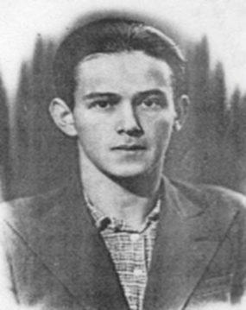

Имя «Зиновий», говорят, по происхождению греческое и связано с Зевсом – богом неба, грома и молний. Может быть поэтому, пророческим образом, с учётом тайного смысла греческих легенд, воевать молодому красноармейцу довелось оружием, подобным всё поражающей молнии – огнемётом.

Зиновий следователем был назначен в древний поморский город Кемь, «глухой и забытый», как он называл его в письмах родным, от которого «до линии фронта было целых 150 километров» ?!

Молодой специалист в прифронтовых условиях успешно начал применять на практике надёжные знания, полученные в институте.

Преобразившись в одночасье из москвича в кемлянина, Зиновий Весбланд целиком отдавался работе за огромным столом, обитым зелёным сукном, и лишь поздними вечерами запирал папки с уголовными делами в сейф и уходил на ночлег из служебного кабинета в небольшую, сырую и холодную комнатку для приезжих, расположенную тут же, в торцевой части здания прокуратуры, с отдельным входом с заднего двора.

В работе З. Весбланд оказался трудоголиком. Всего лишь за один месяц он успешно расследовал несколько преступлений, в том числе трудоёмкое дело о крупном хищении денежных средств, предназначенных для выплаты в качестве зарплаты работникам местного лесозавода. Следователь не только установил и изобличил похитителей, но сумел обнаружить похищенные деньги и обеспечил выплату зарплаты рабочим завода, за что прокурор республики подписал приказ о его поощрении.

Зиновий не ждал вызова на учёбу в военно-юридическую академию.

В архиве Кемского райвоенкомата, наверное, до сих пор хранятся многочисленные заявления З.Весбланда с просьбами отправить его на войну, на передовую. «Я бомбардировал своими заявлениями райвоенкомат, не хотел ждать пока, как мне там заявили, настанет нужда использовать меня на военно-юридической работе». Активность Зиновия в подобной «бомбардировке» возросла особенно после получения известия о взятии финскими войсками в середине июля посёлка Реболы, куда следователем направлялся его сокурсник Василий Агеев и о том, что сам Василий уже призван в РККА и воюет на Карельском фронте. Вслед за Василием 20 июля на фронт из Ругозера ушёл Пётр Абрикосов – он уже реально воевал в партизанском отряде.

В редкие часы отдыха Зиновий рассматривал диковинные приполярные сопки, как бы выросшие из глубины земли, из его ядра прямо в центре города, поросшие карликовыми сосенками; могучую реку Кемь с суровыми, скалистыми, вечно серыми берегами. Закрывался воротником куртки, защищаясь от пронизывающего до костей ветра-моряна с лютого Белого моря с его шквалами и крупными хлопьями снега, который нередко даже летом обильно покрывает листву деревьев.

5 августа мирная работа успешного молодого специалиста закончилась. К его удовлетворению, пришла долгожданная повестка из местного райвоенкомата о призыве в действующую Армию, в строевые части рядовым красноармейцем.

«…С сего числа освобождается от занимаемой должности Зиновий Михайлович Весбланд в связи с призывом его в ряды РККА. Бухгалтерии произвести с ним немедленно полный расчёт…». Подобные приказы об увольнениях сотрудников, призванных на войну, подписывались прокурором республики в те дни ежедневно.

С 6 августа уже в учебном полку бывший следователь в солдатской амуниции оперативно осваивал опасную новую для себя воинскую профессию огнемётчика. Его дни были целиком заняты изучением устройства ранцевых огнемётов и тренировочными занятиями на учебных полигонах. А были они под силу только физически очень крепким парням – совершать многокилометровые марш-броски, преодолевать учебные траншеи и окопы на занятиях приходилось при полном боевом снаряжении, причём не только с шинелью-скаткой, винтовкой, боекомплектом, но и с самим огнемётом на плечах, вес которого в снаряженном состоянии составлял 23 кг.

В составе 270 стрелкового полка 136 стрелковой дивизии следователь из Кеми активно участвовал в многочисленных боях. Больше года на передовой линии фронта Зиновий Весбланд защищал Социалистическую Родину - мощной струёй, горящей огнесмеси в боях, в прямом смысле, выжигал ненавистных врагов с нашей земли – из окопов и ходов сообщений, из укреплённых огневых точек (ДЗОТов и ДОТов), из танков, из различных строений. Маме же, в Москву писал, что служит… связистом.

Отважный огнемётчик мог применять своё подобное молнии оружие лишь в ближнем бою - огненная струя, смертоносная для врага, действовала на расстоянии всего лишь нескольких десятков метров. В смертельной схватке боец всегда был под прицелом, и жизнь его всякий раз подвергалась реальной опасности. К тому же сказывались невероятно тяжёлые условия службы бойцов Ленинградского фронта, сопряжённые с истощением и обморожениями.

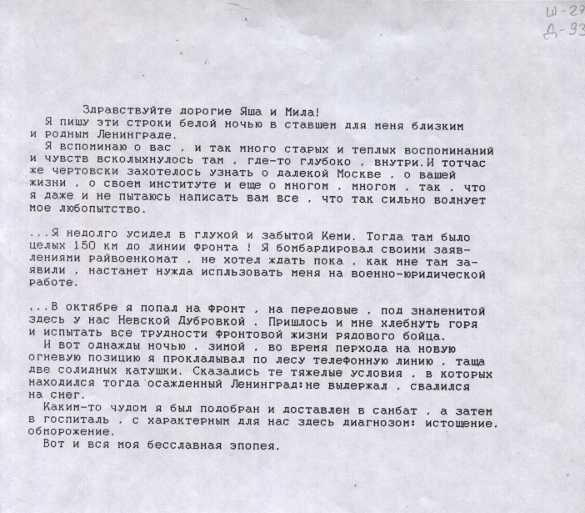

8/ https://www.polkmoskva.ru/people/1073865/

Последний бой, в котором участвовал Зиновий Весбланд, был у п.Ивановское Ленинградской области Кингисепского района, с красивыми названиями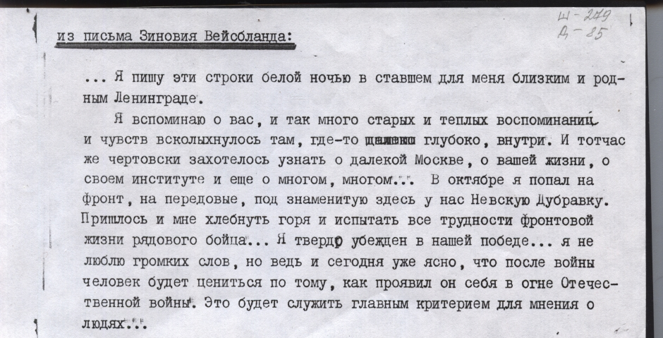

центральных улиц – Набережная, Заречная, Озёрная. Посёлок после ожесточённого боя пришлось сдать оккупантам, и освобожден он был лишь 31 января 1944 года. В бою у посёлка Ивановское 6 сентября 1942г. Зиновий Михайлович Весбланд, «верный воинской присяге, проявив геройство и мужество, погиб, защищая Социалистическую Родину».

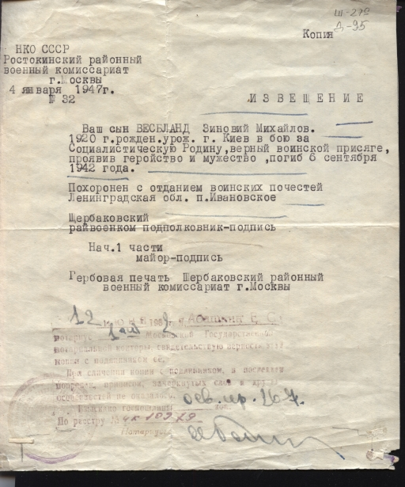

Похоронен Зиновий Михайлович Весбланд с отданием воинских почестей у п.Ивановское Ленинградской области на правом берегу р. Тосно.

Слава герою, следователю-фронтовику! Вечная память.

НЕ ПРОПАДАЮТ БЕЗ ВЕСТИ ГЕРОИ.

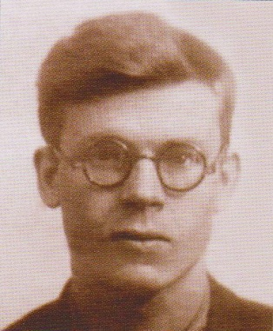
Василий Петрович Агеев 3 июля 1941 года получил направление на службу в пограничный Ребольский район. Прокурор республики возложил на студента обязанности и следователя, и прокурора.
Военная судьба Василия Агеева, сложилась трагично. Из Москвы – тревожной, но далёкой от государственной границы и ожесточённых сражений, молодой специалист, буквально чуть ли ни с вагона московского поезда попал в зону реальных жестоких боёв.

В Петрозаводске 3 июля, получая приказ прокурора Республики о назначении на должность, начинающий следователь узнал, что в тот же день главные силы 14-й пехотной дивизии финнов уже перешли границу СССР и Ребольского района Карелии, где ему предстояло начинать службу. Жестокие бои активно велись армейскими подразделениями на подступах к райцентру.

Служебные задачи Василий Петрович решал в реальных фронтовых условиях.

Основная часть населения ребольских сел и деревень к тому времени ушла в ряды Красной Армии и партизанские отряды. Многие эвакуировалась в тыловые районы страны.

Ожесточённые бои за Реболы велись до середины июля. Соотношение сил складывалось явно в пользу противника и это предопределило ход событий. Посёлок был оставлен.

Василий Агеев первым из группы московских студентов был призван в строевые части Красной Армии. О военной судьбе Василия известно лишь то, что он участвовал в боевых действиях на Карельском фронте и погиб.

Василий Петрович Агеев и Зиновий Михайлович Весбланд геройски погибли в бою, защищая нашу Родину, до конца исполнили воинскую Присягу, шагнули в горнило второй мировой войны и навсегда остались самыми молодыми следователями прокуратуры Карелии.

Василий Петрович Агеев 22 ноября 1941 г. погиб при невыясненных обстоятельствах. По установленному порядку, такие бойцы, до конца исполнившие свой воинский долг, числятся в официальной статистике «пропавшими без вести». Извещение «о пропаже без вести» сына получили из московского райвоенкомата родители Василия.

По некоторым подсчётам, всего подобных «пропавших без вести» во время войны бойцов Красной Армии было до шести миллионов. Тогда, после боя и даже после нескольких послевоенных лет, допустимо было, наверное, реально погибших в боях бойцов и командиров называть «пропавшими без вести». Устанавливать причину их долгого отсутствия было попросту некогда, а сомнения и надежды оставались. Но сегодня, когда от часов последнего боя нас отделяют 80 лет, мне представляется неправильным геройски погибшего в бою бойца называть «пропавшим без вести». Никуда наш Василий Петрович не пропадал. Он погиб в бою, пробираясь к позиции через топкое болото в незнакомой ему карельской тайге, сражён шальной или прицельной вражеской пулей, раненый истёк кровью, в спешке брошенный отступающими товарищами… Погиб, защищая Отечество, до конца выполнил Присягу и воинский долг! Погиб при обстоятельствах, не выясненных его воинским командованием.

Мне не раз доводилось участвовать в эксгумации останков погибших фронтовиков. Вспоминается такой факт - рядом с фрагментами тела одного из эксгумированных бойцов поисковики обнаружили алюминиевую кружку. На её закопчённом донышке чётко читалось глубоко нацарапанное имя «ВАСЯ» …

При подобных невыясненных военным командованием обстоятельствах 80 лет назад погиб следователь прокуратуры Медвежьегорского района разведчик Илья Стефанович Константинов, не вернувшийся с задания с вражеской территории; следователь прокуратуры Беломорского района, воевавший старшиной роты ещё в «Зимнюю» войну с финнами в 1939-40г.г., а в 1941-м - командир отделения 80-й морской стрелковой бригады Григорий Васильевич Аншуков; следователь прокуратуры Петрозаводска, помощник командира взвода 27-й стрелковой дивизии Сергей Петрович Дектярёв.

Слава героям следователям-фронтовикам! Вечная память.

***

